بسم الله الرحمن الرحیم

گزارش مسئله‌ی انتگرال تعینی

زینب ایوبی 97100643

نکته‌ی کلی: من برای گزارش‌نویسی این تمرین، به عنوان الگو از گزارش آقای سینا معمر در گیت‌هاب ایشان استفاده کردم.

1. حل معادله‌ی دیفرانسیل شارژ خازن (کد Q1)

معادله‌ی دیفرانسیل شارژ خازن به صورت زیر است که در ابتدا آن را به یک معادله‌ی بی‌بعد تبدیل می‌کنیم:

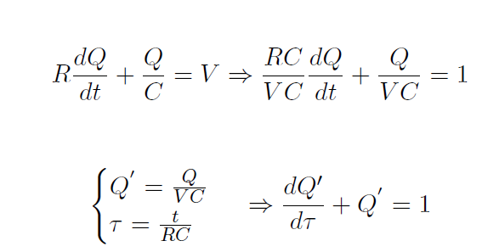

رابطه‌ی بین متغیرهای جدید با متغیرهای اصلی بدین صورت است:

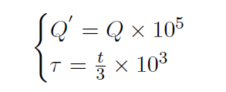

می‌دانیم پاسخ تحلیلی معادله‌ی بدون بعد برابر است با :

Q(τ) = 1 – e-τ

برای حل این معادله‌ی دیفرانسیل به روش اویلر گام‌هایی به طول h = 10-4 برمی‌دارم و شبیه سازی را برای بازه‌ی زمانی 0 تا 21 میلی‌ثانیه یعنی τ از 0 تا 7 انجام می‌دهم.

در پایان نمودار بار خازن بر حسب زمان را هم برای جواب تحلیلی و هم برای جوابی که از روش اویلر به دست آمده در یک تصویر رسم کردم که همان‌طور که مشاهده می‌شود انطباق بسیار خوبی بر هم دارند.

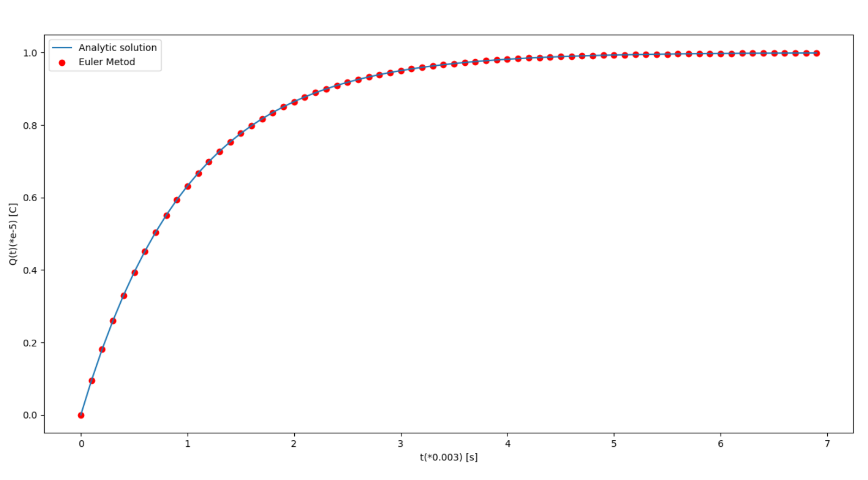

تصویر 1: نمودار شارژ بار خازن بر حسب زمان (پاسخ تحلیلی و پاسخ آلگوریتم اویلر برای h=0.0001)

حال h را از 10-7 تا 10-1 تغییر می‌دهم و برای هر h خطای نسبی آخرین عدد به دست آمده از الگوریتم اویلر با مقدار نظیر به دست آمده از حل دقیق را محاسبه می‌کنیم و نهایتا نمودار این خطای نسبی را بر حسب h رسم می‌کنیم. حاصل این نمودار در یک صفحه‌ی تمام لگاریتمی خط مستقیمی است که شیب آن را 0.997 بدست می‌آورم که با تقریب خوبی برابر 1 است که از تئوری انتظار داریم.

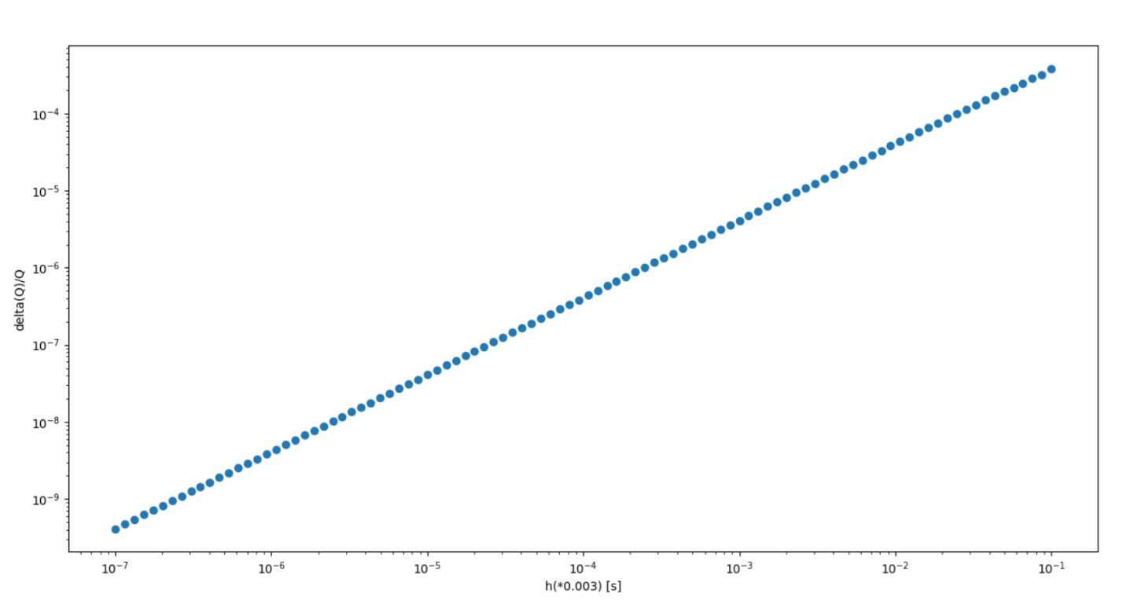

تصویر 2: نمودار خطای نسبی بار خازن به دست آمده از الگوریتم اویلر بر حسب گام‌های زمانی

2. حل معادله‌ی دیفرانسیل نوسان‌گر هماهنگ ساده با 5 آلگوریتم مختلف و مقایسه‌ی نتایج آن‌ها (کد Q2)

معادله‌ی دیفرانسیل نوسانگر هماهنگ ساده را در واحدهای کاهیده (a = -x) با 5 آلگوریتم اویلر، اویلر-کرمر، ورله، ورله‌ی سرعتی و بیمن برای بازه‌ی زمانی 60 ثانیه با گام‌های زمانی 0.01 و شرایط اولیه‌ی x0 = 1 , v0 = 0 حل کردم. و هربار دو آرایه‌ی x(t) و v(t) را بدست آوردم و در پایان نمودار مکان بر حسب زمان و نمودار فضای فاز را برای هر 5 آلگوریتم و نیز برای پاسخ‌هایی که از حل تحلیلی این مسئله به دست می‌آیند ( x(t) = cos(t) , v(t) = -sin(t)) رسم کردم.

کد بدین صورت نوشته شده که هر آلگوریتم تابعی با نام خودش دارد که خروجی این تابع دو آرایه‌ی x(t) و v(t) به دست آمده از پیاده‌سازی آن آلگوریتم است.

همان‌طور که در تصویر 3 مشاهده می‌شود پاسخ به دست آمده از همه‌ی آلگوریتم‌ها به جز اویلر انطباق بسیار خوبی با جواب تحلیلی دارند و فقط آلگوریتم اویلر است که با گذشت زمان دامنه‌ی نوسان را پایسته نگه نمی‌دارد و افزایش می‌دهد. بنابراین همه‌ی آلگوریتم‌ها پایستگی انرژی را حفظ می‌کنند و نمودار فضای فاز آن‌ها دایره است غیر از آلگوریتم اویلر که پایستگی انرژی را حفظ نمی‌کند (دامنه‌ی نوسان را افزایش می‌دهد) و نمودار فضای فاز آن مارپیچی است که با گذشت زمان شعاع دوایر آن افزایش می‌یابد. (تصاویر 4 تا 9)

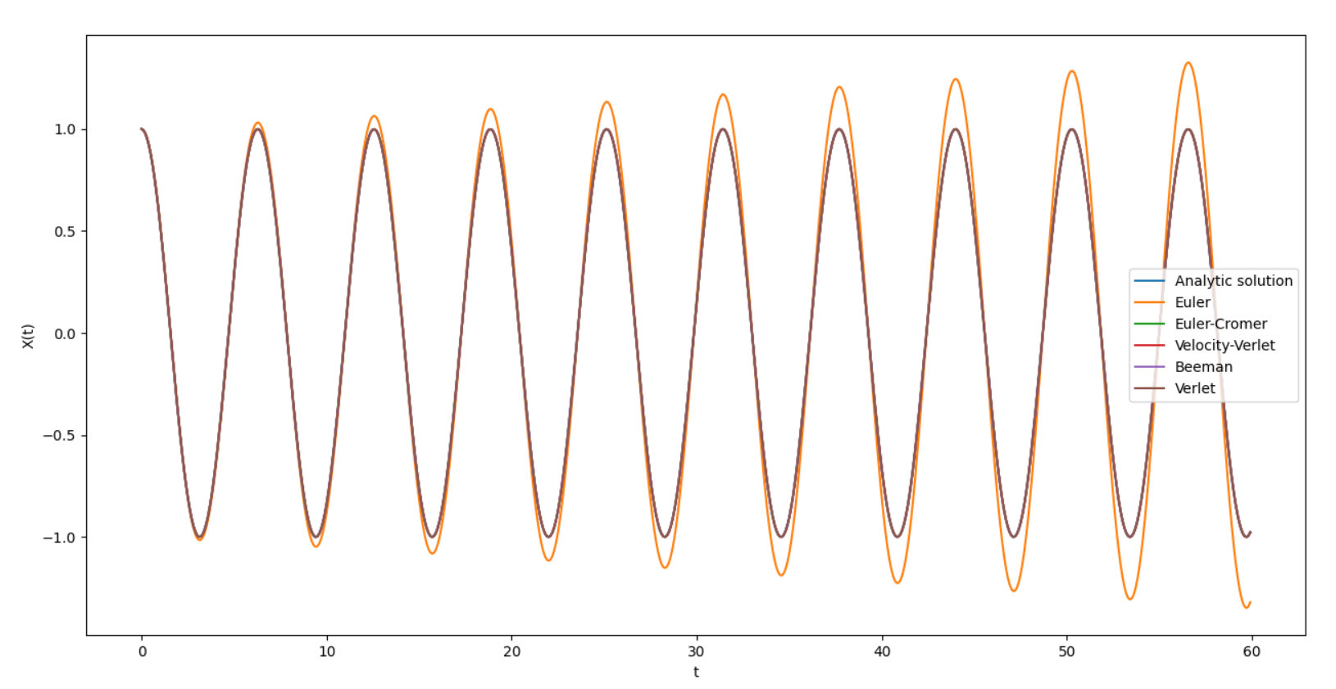

تصویر 3: نمودار مکان بر حسب زمان برای حل تحلیلی و نتایج به دست آمده از 5 آلگوریتم مختلف با h=0.01

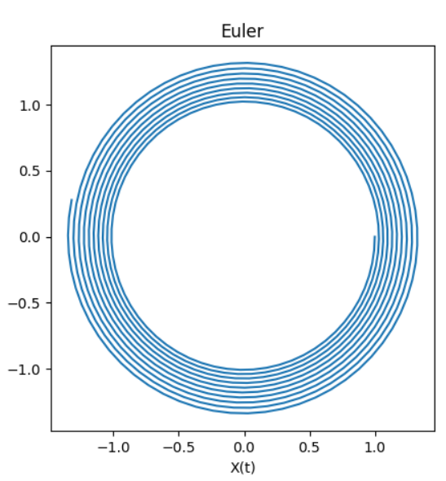 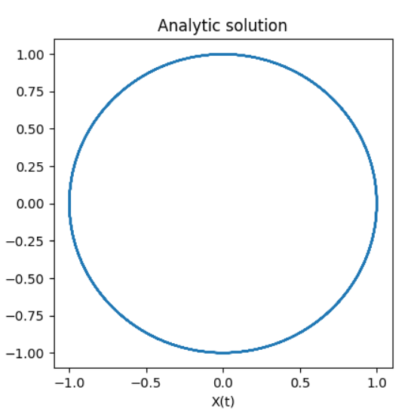

تصویر 5: نمودار فضای فاز (سرعت بر حسب مکان) نوسان‌گر هماهنگ ساده با نتایج به دست آمده از آلگوریتم اویلر و گام‌های زمانی 0.01 ثانیه و شرایط اولیه‌ی x0 = 1و v0 = 0

تصویر 4: نمودار فضای فاز (سرعت بر حسب مکان) نوسان‌گر هماهنگ ساده با نتایج به دست آمده از حل تحلیلی و شرایط اولیه‌ی x0 = 1و v0 = 0

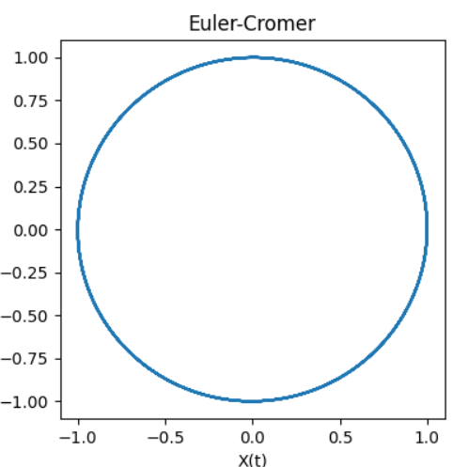 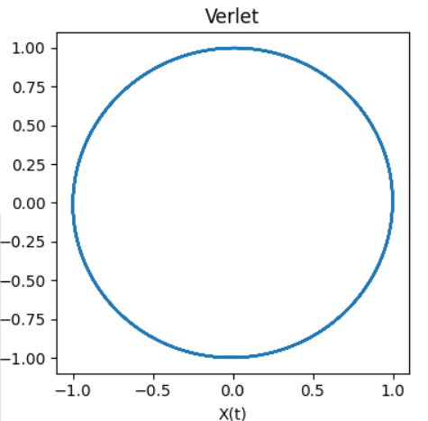

تصویر 7: نمودار فضای فاز (سرعت بر حسب مکان) نوسان‌گر هماهنگ ساده با نتایج به دست آمده از آلگوریتم اویلر-کرمر و گام‌های زمانی 0.01 ثانیه و شرایط اولیه‌ی x0 = 1و v0 = 0

تصویر 4: نمودار فضای فاز (سرعت بر حسب مکان) نوسان‌گر هماهنگ ساده با نتایج به دست آمده از آلگوریتم اویلر-کرمر و گام‌های زمانی 0.01 ثانیه و شرایط اولیه‌ی x0 = 1و v0 = 0

تصویر 6: نمودار فضای فاز (سرعت بر حسب مکان) نوسان‌گر هماهنگ ساده با نتایج به دست آمده از آلگوریتم ورله و گام‌های زمانی 0.01 ثانیه و شرایط اولیه‌ی x0 = 1و v0 = 0

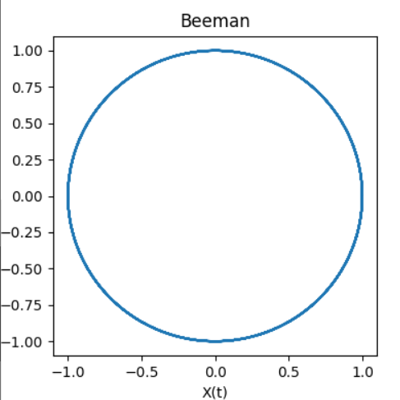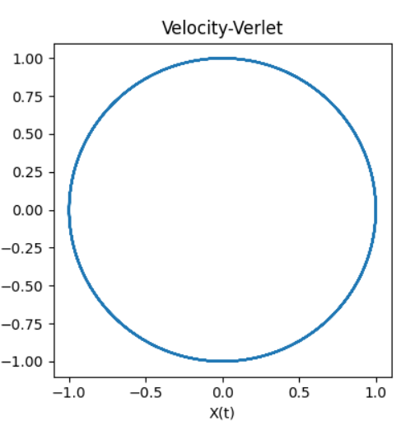

تصویر 9: نمودار فضای فاز (سرعت بر حسب مکان) نوسان‌گر هماهنگ ساده با نتایج به دست آمده از آلگوریتم بیمن و گام‌های زمانی 0.01 ثانیه و شرایط اولیه‌ی x0 = 1و v0 = 0

تصویر 8: نمودار فضای فاز (سرعت بر حسب مکان) نوسان‌گر هماهنگ ساده با نتایج به دست آمده از آلگوریتم ورله‌ی سرعتی و گام‌های زمانی 0.01 ثانیه و شرایط اولیه‌ی x0 = 1و v0 = 0

* عنوان محور سرعت را در نمودارها قرار داده بودم اما به دلیل کوچک شدن تصاویر حذف شده‌اند.

3. حل معادله‌ی دیفرانسیل شارژ خازن با الگوریتم ناپایدار (کد Q3)

برای این سوال همان مسئله‌ی سوال اول (همان معادلات و روابط) را این بار با الگوریتم پیشنهادی کلاس و برای دو مقدار مختلف گام زمانی h=0.08 و h=0.1 و در بازه‌ی زمانی τ از صفر تا 8 شبیه‌سازی می‌کنم و در پایان نمودار شارژ بار خازن بر حسب زمان را برای این دو مقدار مختلف h و نیز برای نتیجه‌ی بدست آمده از حل تحلیلی رسم می‌کنم و همان‌طور که در تصویر 10 مشاهده می‌شود با گذشت زمان الگوریتم از خود ناپایداری نشان می‌دهد و حول جواب واقعی نوسان می‌کند که دامنه‌ی این نوسانات با گذشت زمان و نیز با افزایش گام زمانی (کاهش دقت محاسبات) زیاد می‌شود.

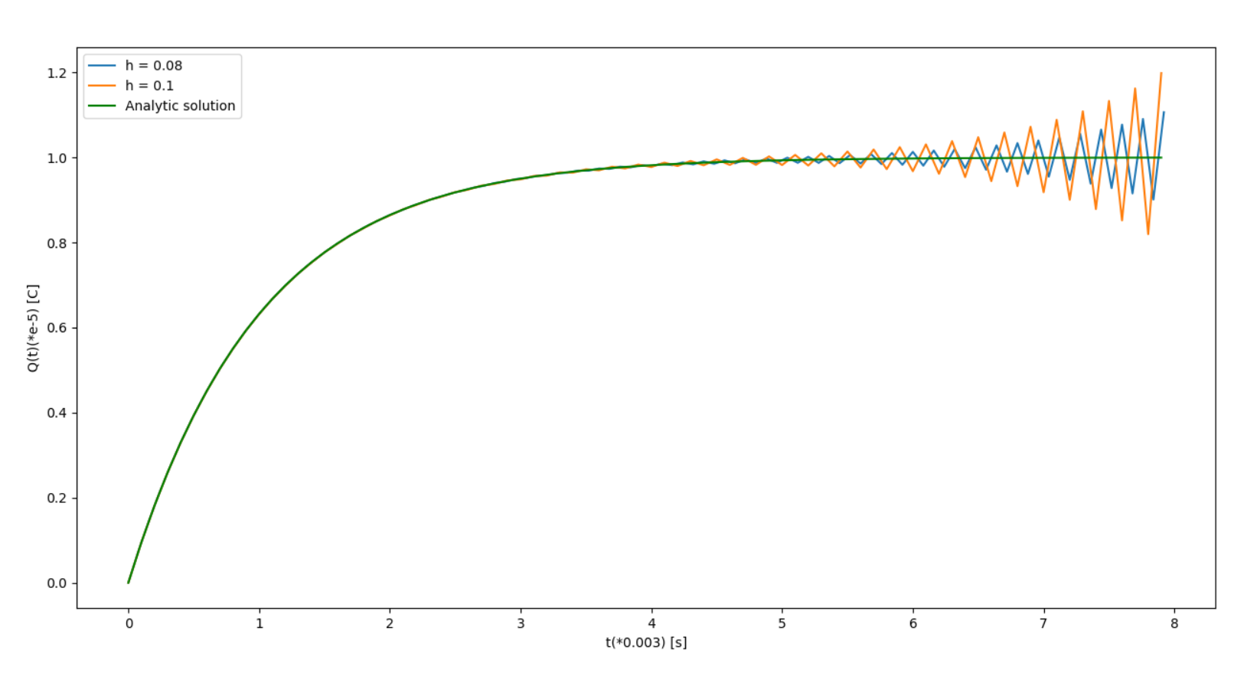

تصویر 10: نمودار شارژ بار خازن برای پاسخ تحلیلی و نتیجه‌ی به دست آمده از الگوریتم ناپایدار برای دو مقدار h=0.08 و h=0.1

4. آشوب (کد Q4)

برای شبیه‌سازی مسئله‌ی آشوب مطابق گفته‌ی استاد از x0 = 0.5 شروع می‌کنم و برای مقادیر مختلف r از 0 تا 1 با قدم‌های 10-5 هر بار به تعداد n=104، x را با فرمول x = 4rx(1-x) آپدیت می‌کنم و 100 مقدار نهایی x را برای هر r ذخیره می‌کنم. حال نمودار xهای نهایی بر حسب r را رسم می‌کنم که دوشاخگی‌ها و ورود به فاز آشوب را می‌توان در آن ملاحظه کرد:

(زمان اجرای کد حدودا 10 دقیقه است.)

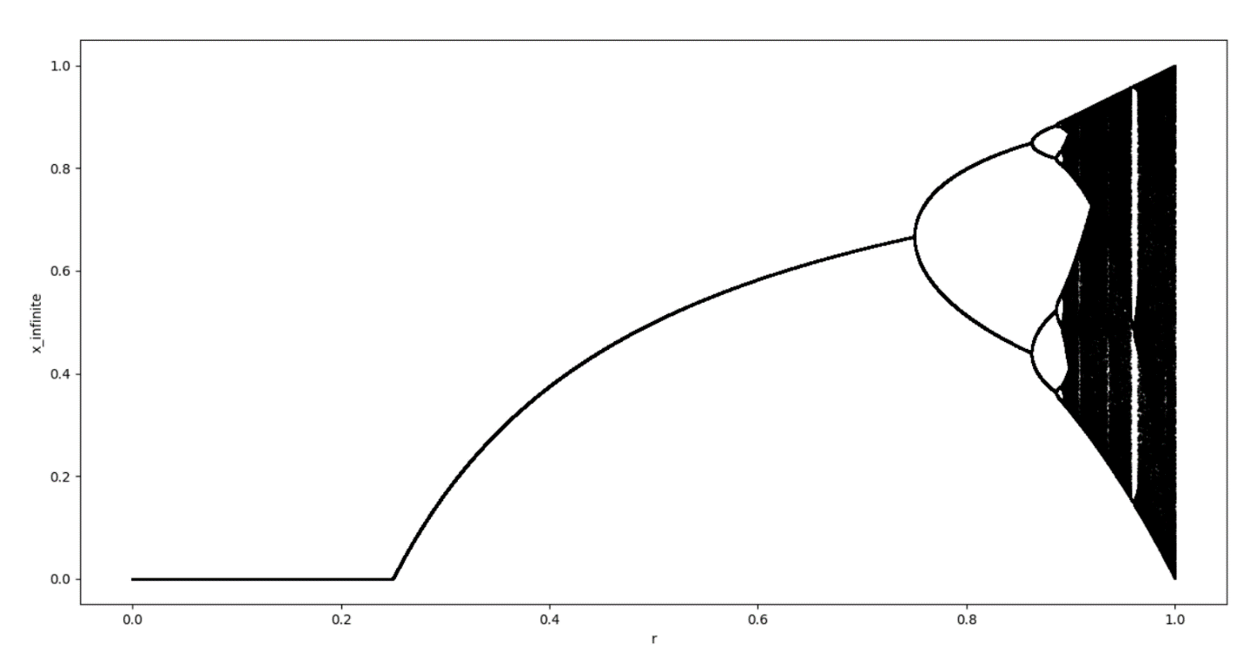

تصویر 11: نمودار دو شاخگی و ورود به فاز آشوب با گام r = 10-5Δ و n =104 با ۱۰۰ نمونه‌ی x برای هر r

حال با زوم‌کردن روی نمودار مقادیر r را در نقاط دو شاخگی با دقت 5 رقم اعشار می‌خوانیم (خطای این اعداد مثبت و منفی 10-5 است) :

r0  = 0.24992

r1  = 0.74979

r2 = 0.86233

r3 = 0.88601

r4 = 0.89109

r5 = 0.89218

rinfinite = 0.89248

حال می‌تونیم ثابت δ را با استفاده از بزرگ‌ترین rها بدست آوریم. (توجه داریم که برای بدست آوردن این ثابت فاصله‌ی بین نقاط دوشاخگی در حد بی‌نهایت را لازم داریم اما چون به دست آوردن این مقادیر ممکن نیست از بزرگ‌ترین مقادیر r برای این محاسبه استفاده می‌کنیم.)

= (r4 – r3) / (r5 – r4) = 0.00508 / 0.00109 = 4.661δ

حال با عبور دادن خط x = 0.5 از نمودار و زوم‌کردن نمودار محل تقاطع این خط با آخرین خوشه‌های متوالی را به دست می‌آوریم و سپس اندازه‌ی دهانه‌ی این خوشه‌ها را خوانده و با آن ثابت α را محاسبه می‌کنیم. (بازهم توجه داریم که نسبت اندازه‌ی دهانه‌ی دو خوشه‌ی متوالی در حد بی‌نهایت ثابت α را می‌دهد اما به دلیل محدودیت شبیه‌سازی از نسبت دهانه‌ی خوشه‌هایی که در مرحله‌ی سوم و چهارم تشکیل می‌شوند استفاده می‌کنیم.)

R3 = 0.88866 , d3 = 0.04596

R4 = 0.89167 , d3 = 0.01838

*بزرگی خطای این ۴ عدد هم 10-5 است.

= d3 / d4 = 2.501α

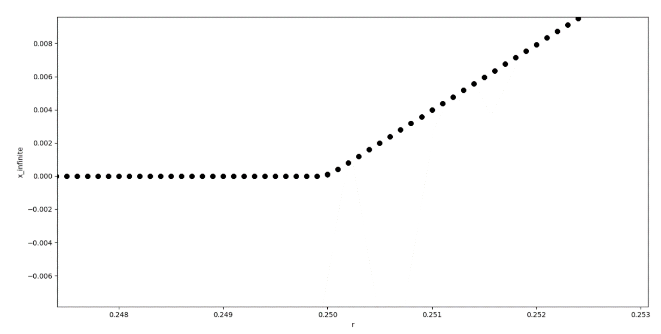

تصویر ۱۲: نمودار دو شاخگی و ورود به فاز آشوب حول r0 با گام r = 10-5Δ و n =104 با ۱۰۰ نمونه‌ی x برای هر r

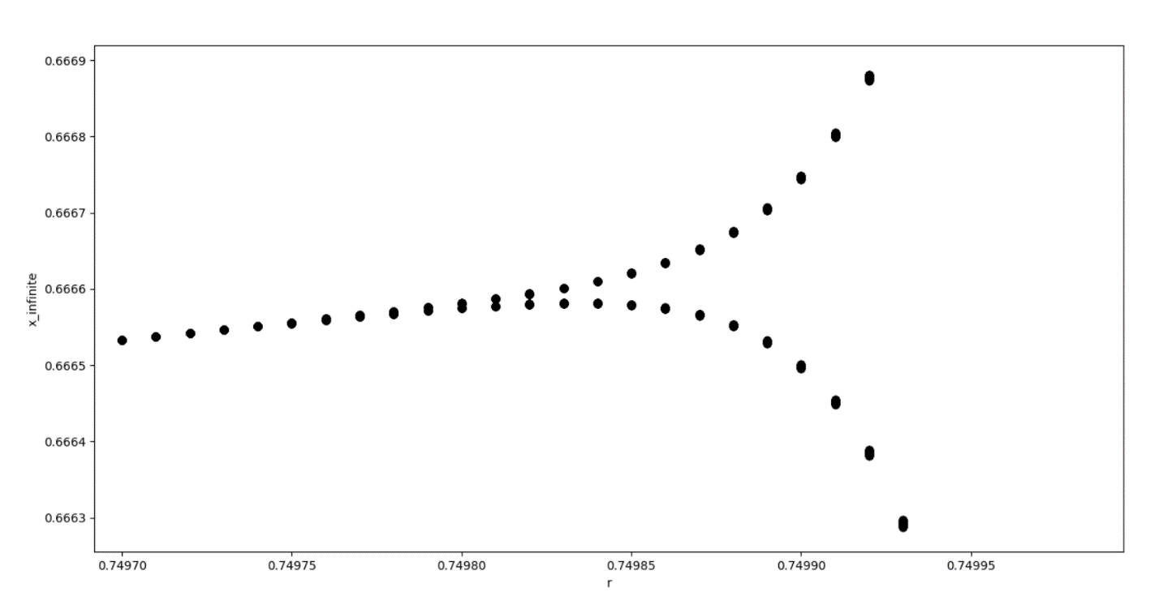

تصویر ۱۳: نمودار دو شاخگی و ورود به فاز آشوب حول r11 با گام r = 10-5Δ و n =104 با ۱۰۰ نمونه‌ی x برای هر r

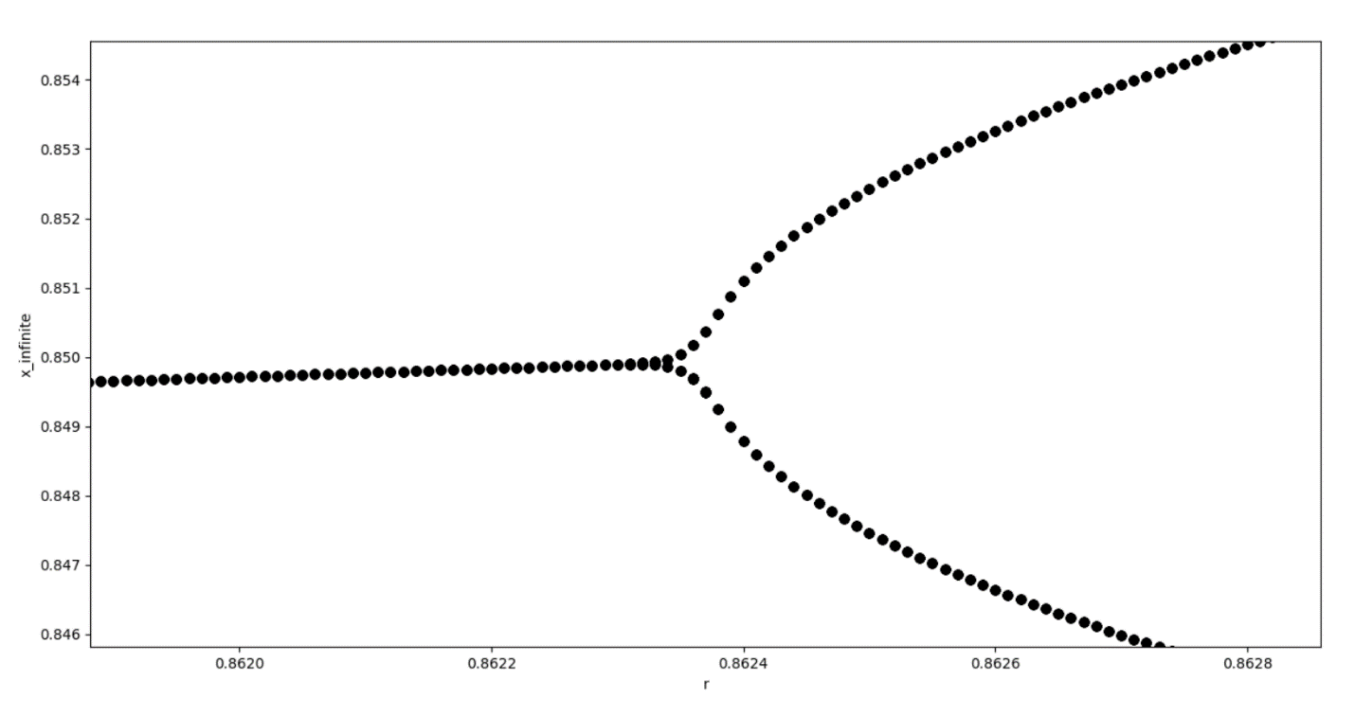

تصویر ۱۴: نمودار دو شاخگی و ورود به فاز آشوب حول r2 با گام r = 10-5Δ و n =104 با ۱۰۰ نمونه‌ی x برای هر r

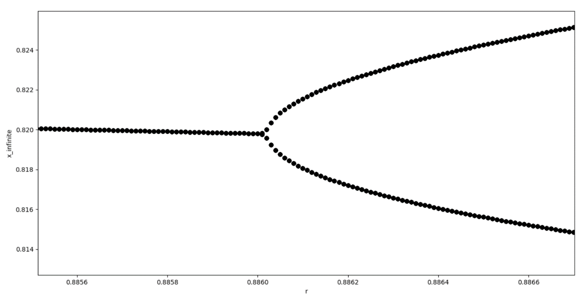

تصویر ۱۵: نمودار دو شاخگی و ورود به فاز آشوب حول r3 با گام r = 10-5Δ و n =104 با ۱۰۰ نمونه‌ی x برای هر r

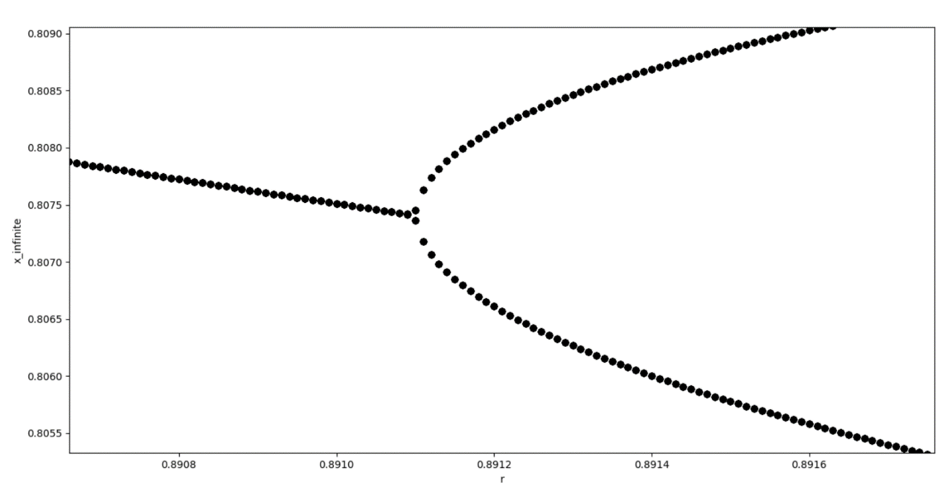

تصویر 16: نمودار دو شاخگی و ورود به فاز آشوب حول r4 با گام r = 10-5Δ و n =104 با ۱۰۰ نمونه‌ی x برای هر r

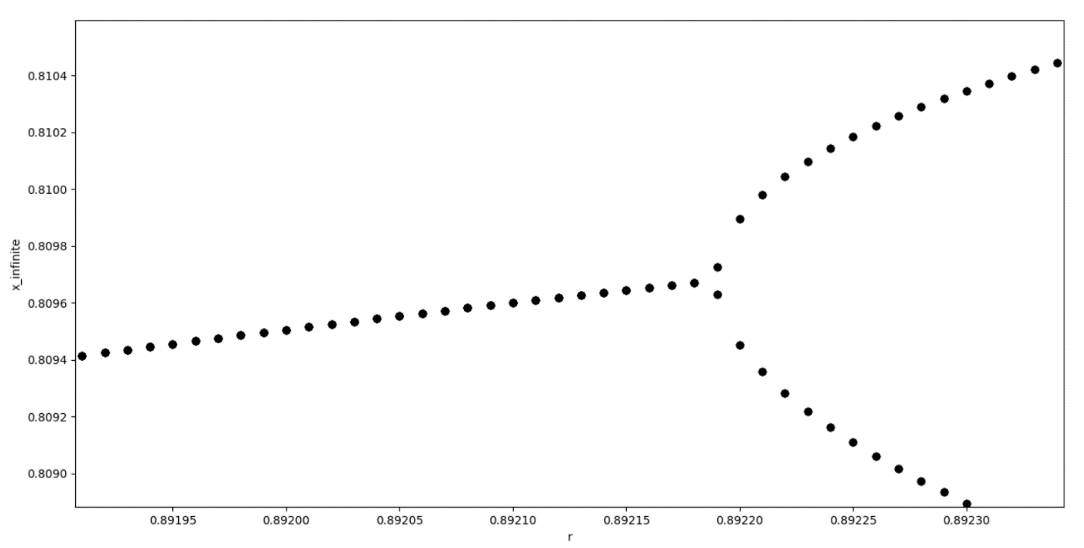

تصویر 17: نمودار دو شاخگی و ورود به فاز آشوب حول r5 با گام r = 10-5Δ و n =104 با ۱۰۰ نمونه‌ی x برای هر r

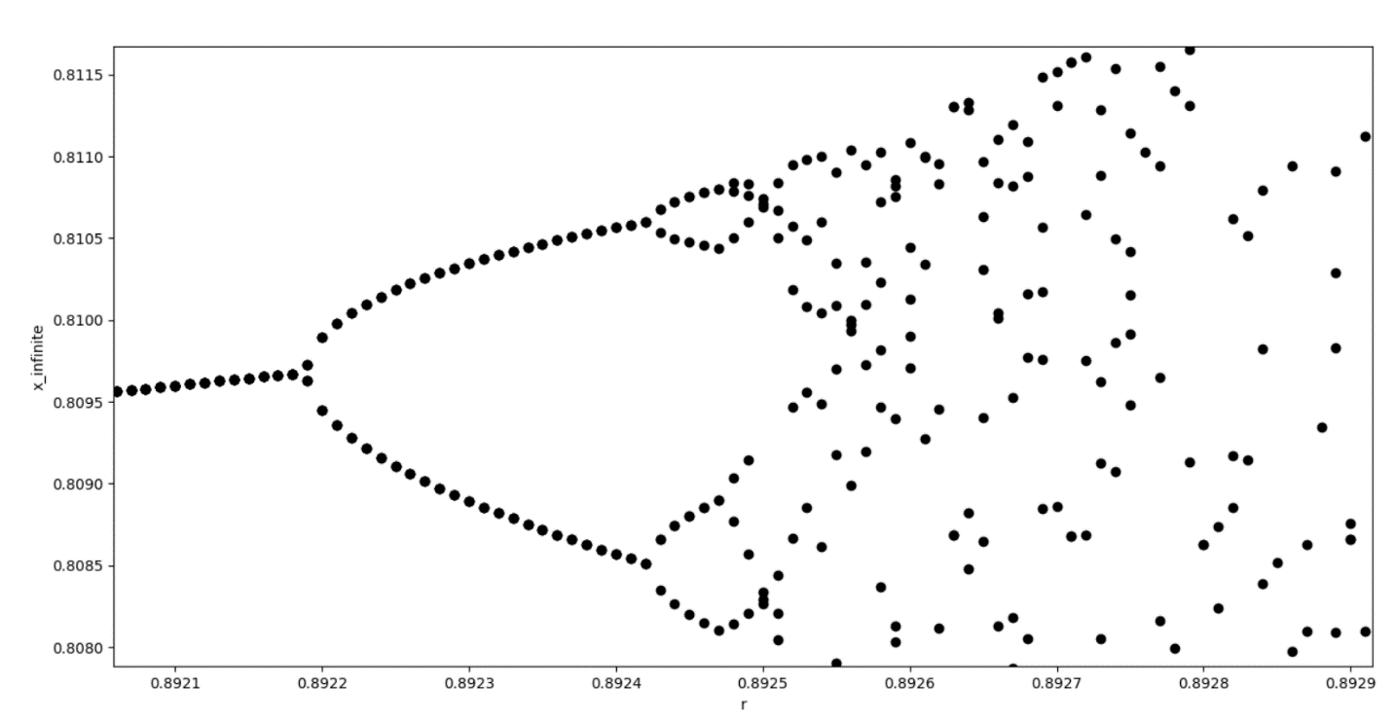

تصویر 18: نمودار دو شاخگی و ورود به فاز آشوب حول rinfinite با گام r = 10-5Δ و n =104 با ۱۰۰ نمونه‌ی x برای هر r

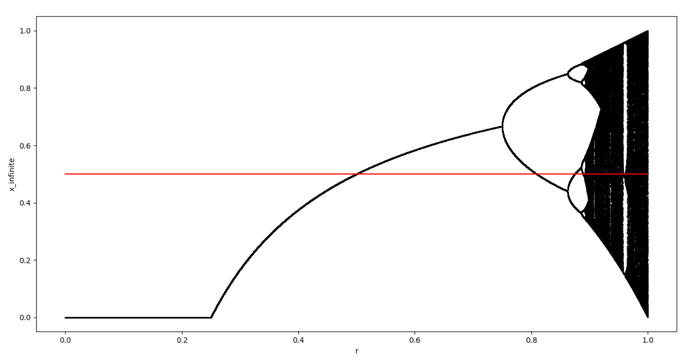

تصویر 19: نمودار دو شاخگی و ورود به فاز آشوب با گام r = 10-5Δ و n =104 با ۱۰۰ نمونه‌ی x برای هر r و خط x=0.5

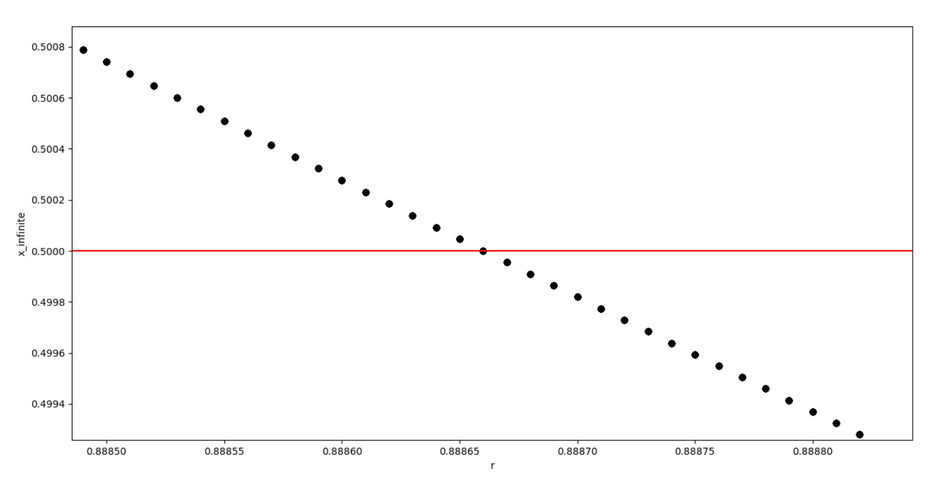

تصویر 20: نمودار دو شاخگی و ورود به فاز آشوب حول R3 با گام r = 10-5Δ و n =104 با ۱۰۰ نمونه‌ی x برای هر r و خط x=0.5

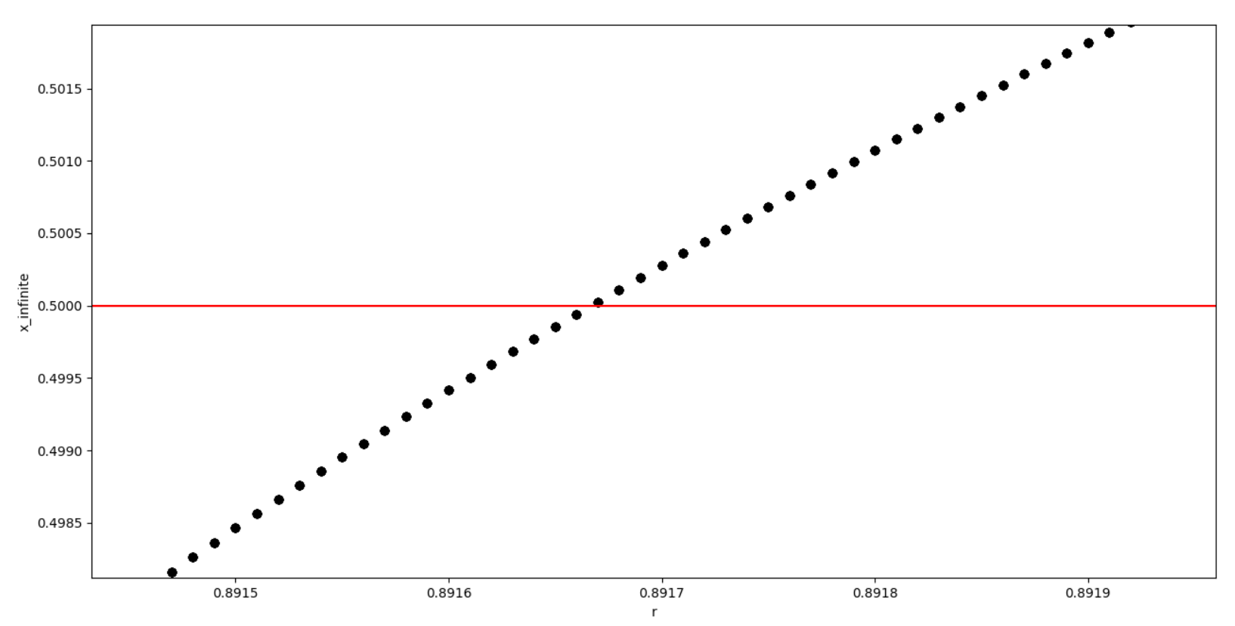

تصویر 21: نمودار دو شاخگی و ورود به فاز آشوب حول R4 با گام r = 10-5Δ و n =104 با ۱۰۰ نمونه‌ی x برای هر r و خط x=0.5

کد Q4_2 دقیقا همان کد Q4 است و همان نتایج را به دست می‌دهد با این تفاوت که در این کد (به جای این‌که x0 را ۰.۵ بگیرم و ۱۰۰۰۰ بار آن را برای هر r آپدیت کنم و سپس ۱۰۰ مقدار نهایی را نگه‌دارم) برای هر r ۱۰۰ مقدار رندم بین ۰ و ۱ به عنوان x0 انتخاب می‌کنم و هر یک از این ۱۰۰ تا را به تعداد ۱۰۰۰۰ بار با فرمول مدنظر آپدیت می‌کنم و فقط آخرین آن‌ها را نگه‌می‌دارم یعنی مجددا برای هر r ۱۰۰ مقدار x داریم و ادامه‌ی روند مانند همان کد قبلی است. (زمان اجرای این کد از قبلی بیش‌تر است.)